淡江時報 第 1118 期
新春團拜 消鼠氣迎牛年
學校要聞
【記者張容慈淡水校園報導】本校新春團拜2月19日上午10時，在覺生國際會議廳舉行，蘭陽校園、臺北校園同步連線。會場以「牛轉新運，從心超越」的標語、「扭轉乾坤開景運，勤耕福地樂安康」對聯、財神爺、元寶等布置，充滿年味。校長葛煥昭、董事長張家宜、三位副校長及一、二級主管等逾百名教職同仁到場共襄盛舉，眾人拱手互賀新春。

葛校長致詞表示，儘管庚子鼠年流年不利，但本校在教學研究、校友經營等方面皆有亮麗成績，他特別感謝董事長的指導與支持及同仁的共同努力。「牛在我國有『勤勞』、『富饒』與『豐收』之意，本校即將啟動五年期校務發展計畫，期許同仁們落實超越，一齊牛轉乾坤，開創新局，讓辛丑牛年成為淡江大豐收的一年。」

董事長張家宜則代表董事會，感謝同仁們的持續付出，期望新的一年真正落實雙軌轉型，同時祝福牛年「鼠」氣全消，同仁們團結、腳踏實地「犇」向更好的未來；生肖屬牛的國際事務副校長王高成分享牛刻苦耐勞的精神與本校「樸實剛毅」的四字校訓十分相符，祝福同仁「鼠去牛來，牛年旺返」；文錙藝術中心主任張炳煌將自身比作「老牛」，感謝淡江給予機會，雖然辛苦，但能夠付出與收穫就是生活中美好的事；文學院院長林呈蓉則以「牛耕福田喜迎春」祝福淡江校運昌隆。

推廣教育處進修中心主任周湘華代表臺北校園獻上祝福並報告今年獲得美國國務院高中生獎學金、大學生關鍵語言獎學金，同時獲得文化事務局認可，成為美國旗艦計畫在臺可以招生的學校之一；關於五年期校務發展計畫，稽核長張德文表示已做好相關計劃擬定，教育學院院長潘慧玲說明已著手進行相關構思，擬透過策略聯盟，從本校的AI著手發展跨界合作，期許能超越現況；行政副校長莊希豐也提到開始著手校務發展計畫工作分配，未來行政體系也會繼續支援與服務，落實超越提升品質。另學術副校長何啟東、全球發展學院院長包正豪、退休同仁聯誼會理事長馮朝剛等人亦獻上牛年吉祥語祝賀開工大吉，現場在一片恭賀祝福的喜慶氛圍中圓滿落幕。
2021/02/25

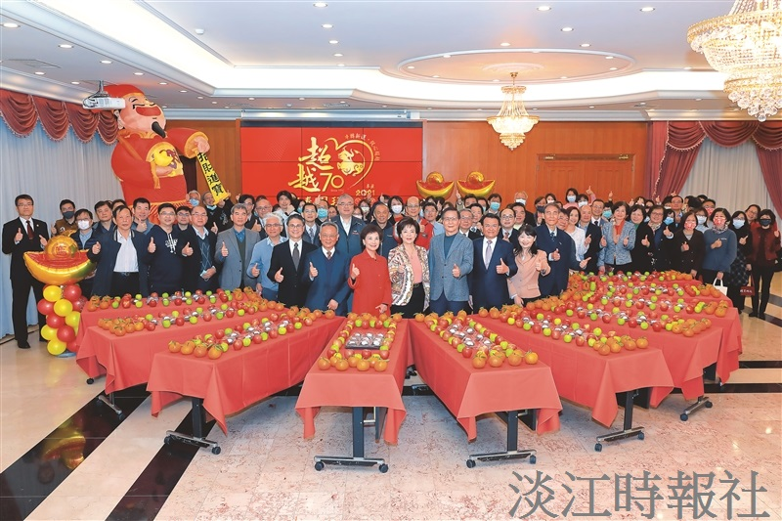
本校新春團拜於覺生國際會議廳舉行，葛煥昭校長（前排右4）、董事長張家宜（前排右5）率領在場同仁共賀新春，期許新的一年淡江大豐收。（攝影／游晞彤）

